关于开展仪器设备免费巡检的通知
各学院（系、部、所）及相关单位：
为服务教学科研工作，2019年5月30-31日 梅特勒-托利多（上海）有限公司将对梅特勒-托利多生产的仪器设备进行免费巡检、保养、维护。
本次活动旨在通过梅特勒-托利多专业的维护保养，确保各实验室的仪器设备正常运行，并获得准确的测量结果。同时通过上门的技术交流，提供有针对性的技术培训，借此帮助高校用户更好地利用实验室仪器与服务，优化工作流程、提高实验效率。
现将有关事项通知如下：
一 技术讲座内容
- 称量技术的发展及天平的维护保养
- pH测量技术的发展和正确操作规范
- 良好的移液操作规范和移液器维护保养
- 电位滴定仪、紫外可见分光光度计测量原理及发展
二 巡检内容
- 电子天平的校准和日常维护保养
- pH计（酸度计）、电导率仪、离子计、溶氧仪的校准和维护保养
- 移液器的校准和维护保养
- 电位滴定仪的维护保养
- 其他梅特勒-托利多生产的仪器设备
三、时间安排
日 期 | 时 间 | 活动方式 | 地点
5月30日 | 9:00-12:00 | 仪器自行带到维护地点，  不可搬动的仪器上门检查 | 北校区理科楼一楼
5月30日 | 15;0@@0-17:30 | 技术讲座及交流 | 北校区理科楼A213会议室
5月31日 | 9:00-17:00 | 仪器自行带到维护地点，  不可搬动的仪器上门检查仪器 | 南校区农科大楼前广场

需要上门维护仪器设备的老师，请于5月27日前填写《梅特勒-托利多仪器设备预约巡检表》发送至jinlin.hou@mt.com
国资处 联系人 傅强 029-87082444
梅特勒-托利多 联系人 毛雄英 18066874532
曹俊峰 18861103695
李 凡 18629334739

梅特勒-托利多仪器设备预约巡检表
单位名称：
序号 | 仪器名称 | 仪器型号 | 数量 | 放置地点 | 联系人 | 电话

梅特勒-托利多实验室仪器

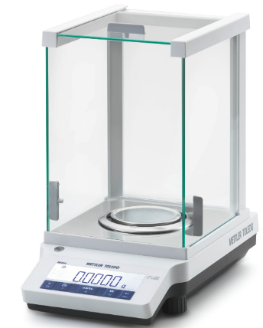 | 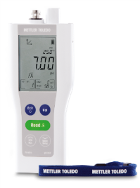  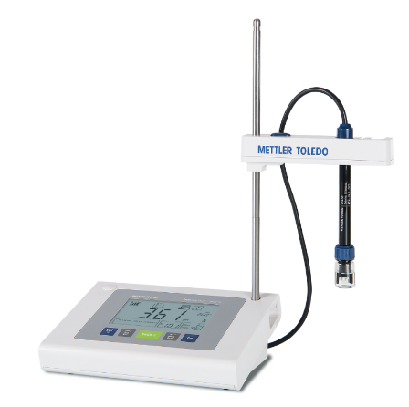
电子天平 | pH计（酸度计）
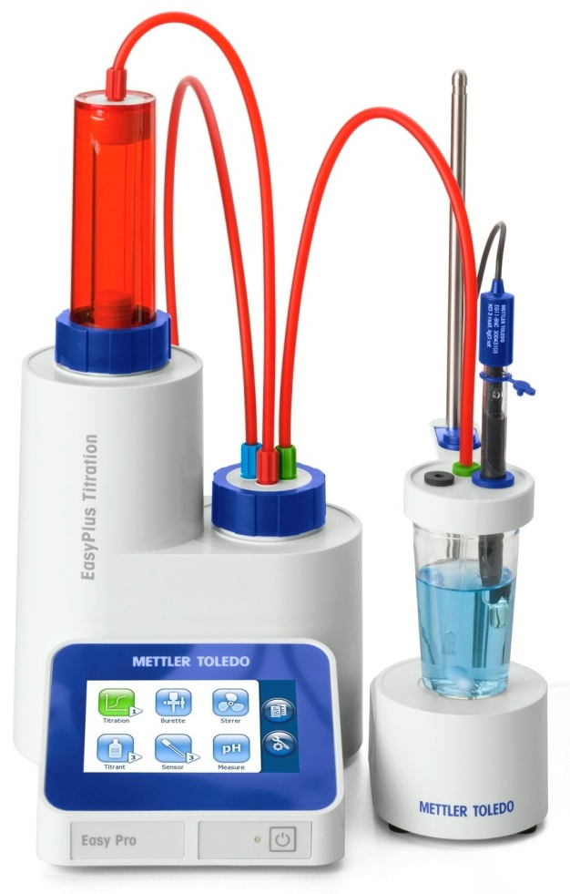 | 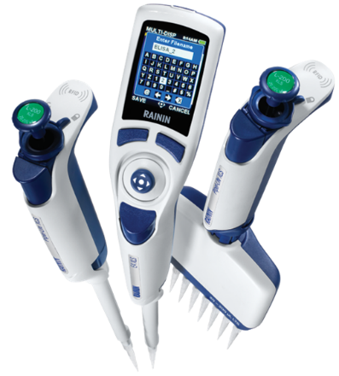
电位滴定仪 | 移液器
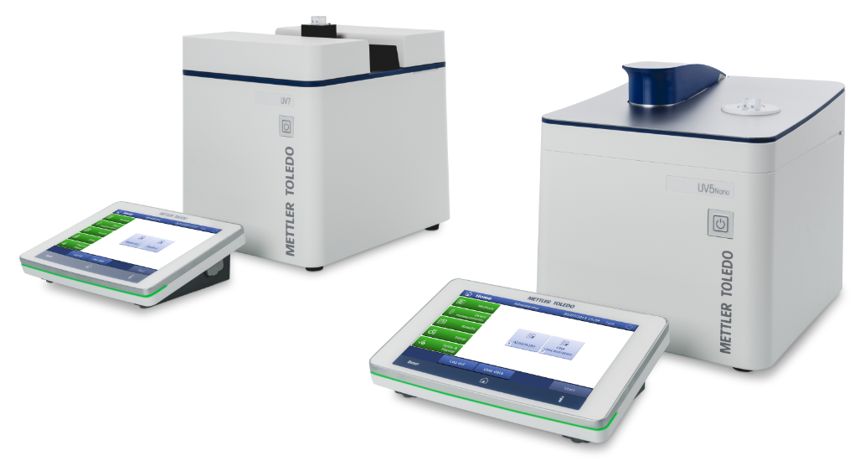 | 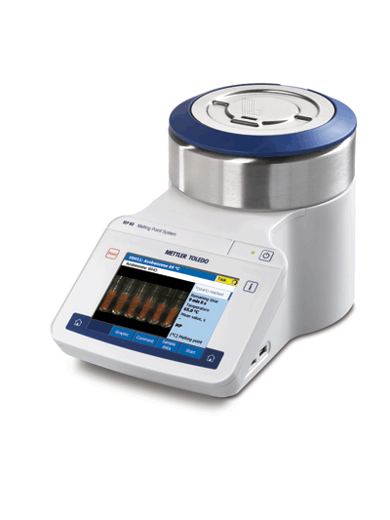  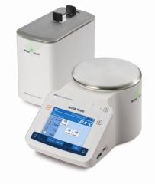
紫外可见分光光度计 | 熔点、软化点、滴点仪

